Моделирование работы сооружений с учетом проявления неравномерных деформаций в основании.
Л.Н. Панасюк, Э.А. Таржиманов, Чантха Хо.
ФБГОУ ВПО «Ростовский государственный строительный университет» Ростов-на-Дону
Контроль деформаций проблемного сооружения является предметом мониторинга его технического состояния, который традиционно осуществляется с помощью геодезической аппаратуры путем повторных измерений развития вертикальных осадок в уровне основания. Измерения пространственных перемещений, которые более полно могут отразить картину изменения напряженно-деформированного состояния объекта, сопряжены с техническими трудностями и ограниченными возможностями координатной съемки в условиях плотной городской застройки. Однако, возможно определение НДС системы основание-сооружение на основе данных о вертикальных перемещениях, а отклонение от вертикали будет служить критерием достоверности получаемых данных.
В настоящее время по данной технологии проводится мониторинг здания жилого 16-этажного монолитного дома по пр. Коммунистическому 30/1 в г. Ростове-на-Дону. Мониторинг за пространственной геометрией здания был организован и проводится на основе визуального освидетельствования технического состояния строительных конструкций и выполнения нивелирования перекрытия цоколя.
16-этажный монолитный железобетонный жилой дом с подвалом и техническим этажом, представленном на рис.1, построен в 1981 г. По конструктивной схеме здание выполнено с продольными и поперечными несущими стенами.
Для определения фактических размеров конструкций здания, проведены обмерные и геодезические работы. Геодезические измерения пространственной геометрии здания проводились работниками кафедры прикладной геодезии РГСУ и сведены в отдельном отчете. По данным отчета о геометрическом положении здания в пространстве общий крен составляет около 600 мм, что превышает допустимый более чем в 2 раза [1, 2].
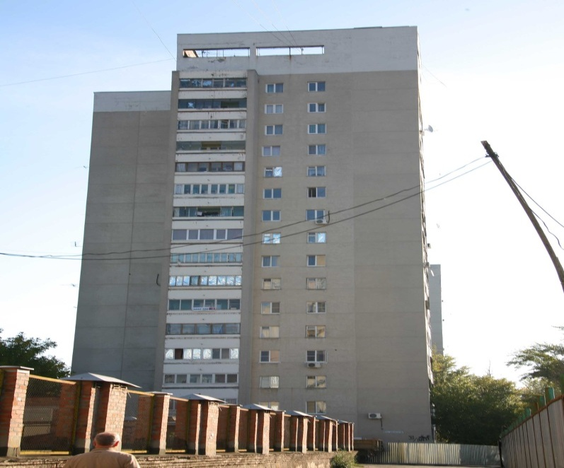
Рис.1. 16-этажный монолитный железобетонный жилой дом
Работниками ООО НПФ «СтройПЭН» проведены обмерные работы в результате которых:
Основными причинами возникновения сверхнормативных кренов явились:
Ошибки в выборе типа фундамента (здание было построено на просадочных грунтах II-го типа по просадочности с применением плитного фундамента), Нарушение условий эксплуатации.
Работы по определению деформационных геометрических параметров строительных конструкций здания были выполнены путем реализации технологии электронно-блочной тахеометрии с использованием электронного тахеометра Set 3030 R, имеющему функцию измерения расстояний без отражателя.
По данным результатов геодезического мониторинга 16-ти этажного монолитного здания были зафиксированы осадки конструкции, представленные на рис.3, где максимальное значение равно 422 мм, минимальное равно 40 мм.
Общий крен здания в абсолютной мере составляет 602 мм, в относительной 0.012 (допустимое значение относительного крена согласно СНиП равно 0.005), то есть крен здания превосходит допустимый в 2.4 раза.
Расчетная модель – пространственная пластинчато-стержневая система. Жесткость здания обеспечивается за счет совместной работы дисков перекрытий с монолитными железобетонными диафрагмами. Наружные ограждающие конструкции - самонесущие, с поэтажным отпиранием на перекрытия со следующими параметрами: количество узлов – 71263, количество элементов – 86544, размер сетки пластинчатых КЭ – около 0.5x0.5 м.
Для определения текущего состояния конструкции была использована разработанная на стадии расчета конструкции математическая модель, в которую были введены фактические значения перемещений в несущих элементах здания.
Каждое значение и положение перемещения здания, поставленные в модель МКЭ Лира, должны соответствовать реальным данным. Чтобы определить крен здания необходимо анализировать значения перемещений здания по осям X и Y.
На рис.2. показаны результаты перемещений здания модели МКЭ по двум осям X и Y, расчеты осадок позволили получить максимальное и минимальное значение по осям X=-611 мм и Y=-307 мм.
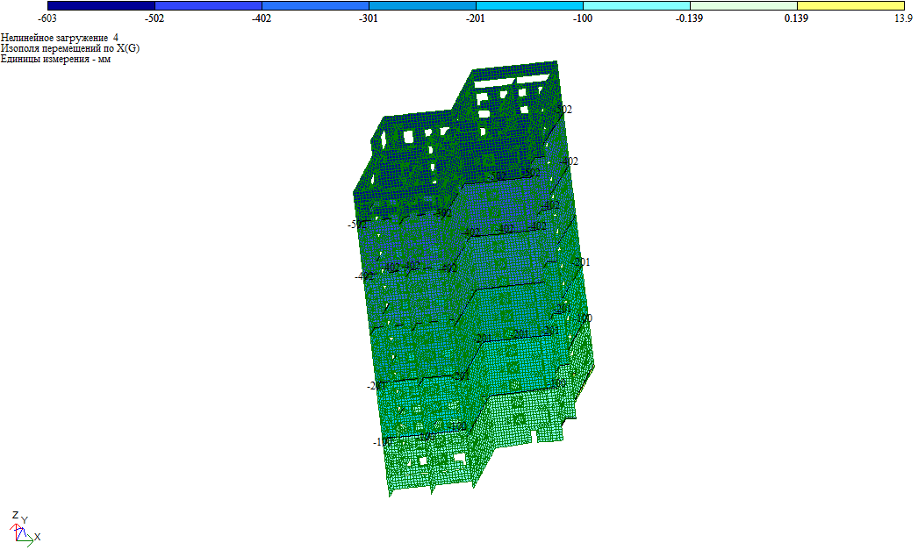  Перемещение по оси X | 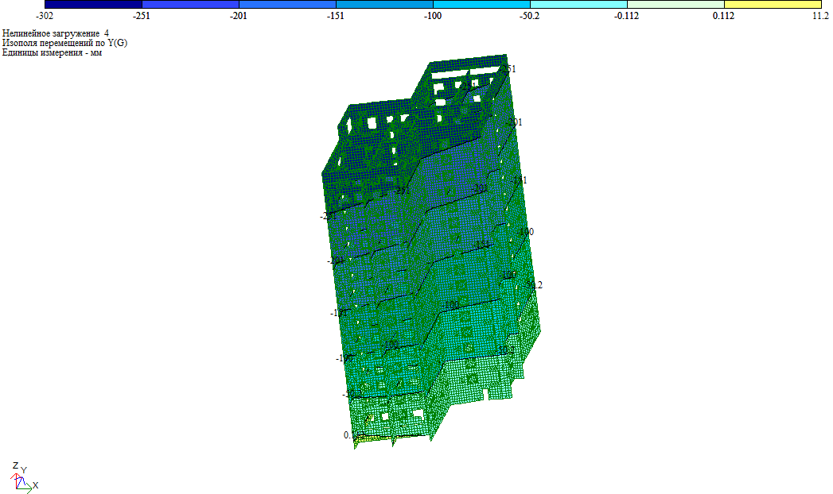  Перемещение по оси Y
Рис 2. Перемещение по осям X и Y
Анализ результатов геодезического мониторинга представлен на графике рис.3, где отражен сравнительный анализ по данным значениям геодезических наблюдений и полученных расчетных значений.

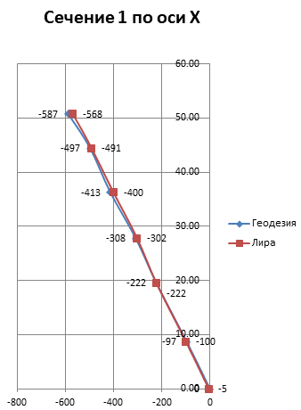 | 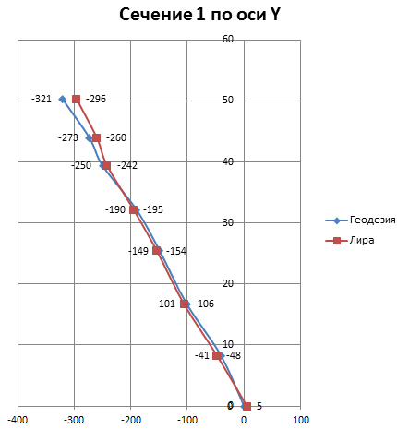
Рис.3. Графики значений перемещений по осям Х и Y; по горизонтали в мм, по вертикали м.
Результаты выполненных работ по определению и анализу пространственной геометрии здания позволяют констатировать следующее:
1. Наблюдается сходимость по осадкам зданий.
2. Общий крен здания в абсолютных величинах, определенных с помощью геодезического мониторинга составляет 602 мм, а крен, определенный с помощью численного эксперимента равен 590 мм.
3. Анализ формы деформационной поверхности, совпадающей с перекрытием цоколя, показывает, что уклон по диагонали от максимальной условной отметки (сечение 12) до минимальной (сечение 1) в относительном значении равен 0.012, что соответствует относительному общему крену, как по величине, так и по направлению. Кроме того, неравномерность распределения уклонов по данному диагональному направлению, которое соответствует поверхности, совпадающей с перекрытием цоколя, имеет выпуклую форму. Перераспределение напряжений в конструкциях здания при осадках имеет общую тенденцию. Она заключается в том, что дополнительные напряжения возрастают в стенах от верхних этажей к нижним.
В целом проведенный анализ конструкций при данных осадках позволил:
определить несущие элементы, находящиеся в опасном состоянии, сделать прогноз аварийности здания, определить усилия во всех несущих элементах здания для последующего проектирования, с учетом развития осадки.
Учитывая незначительное (менее 10%) расхождение расчетных и фактических перемещений по осям X, Y, а так же сходимость общей картины деформаций, наблюдаемой картины напряжений, можно говорить о возможности применения полученной расчетной модели системы основание-сооружение для дальнейшего мониторинга. Полученное НДС отражает текущее состояние элементов системы и может служить основой для разработки проекта усиления перенапряженных конструкций. Для подтверждения достоверности полученных данных необходимо продолжение наблюдений за системой и по мере накопления фактических материалов выполнять проверку получаемых выводов «от заднего числа».
Изложенный выше подход стал основой разрабатываемой на кафедре ИГОФ методики оценки технического состояния конструкций и оснований широкого круга объектов. Моделирование численными методами текучего состояния с использованием данных геодезического мониторинга осадок позволяет определить НДС системы основание-сооружение, а сходимость фактических и расчетных кренов позволяет говорить о достоверности полученных данных.
Литература
1. СП 50-101-2004. Свод правил по проектированию и строительству. Проектирование и устройство оснований и фундаментов зданий и сооружений.– Введ. 2004–03–09 – М., Госстрой России. 2005.– 137с
2. СНиП 2.02.01-83*.Строительные нормы и правила. Нормы проектирования. Основания зданий и сооружений.– Введ. 1985–12–09. -М.: Стройиздат, 1995.– 62 с
Аннотация:
В статье рассмотрена задача проведения математическое моделирование сооружений с учетом проявления неравномерных деформаций в основании. Показана актуальность вопроса и уровень его изученности в РФ. На примере 16-этажного монолитного железобетонного жилого дома показаны возможности разрабатываемой на кафедре ИГОФ РГСУ методики.

